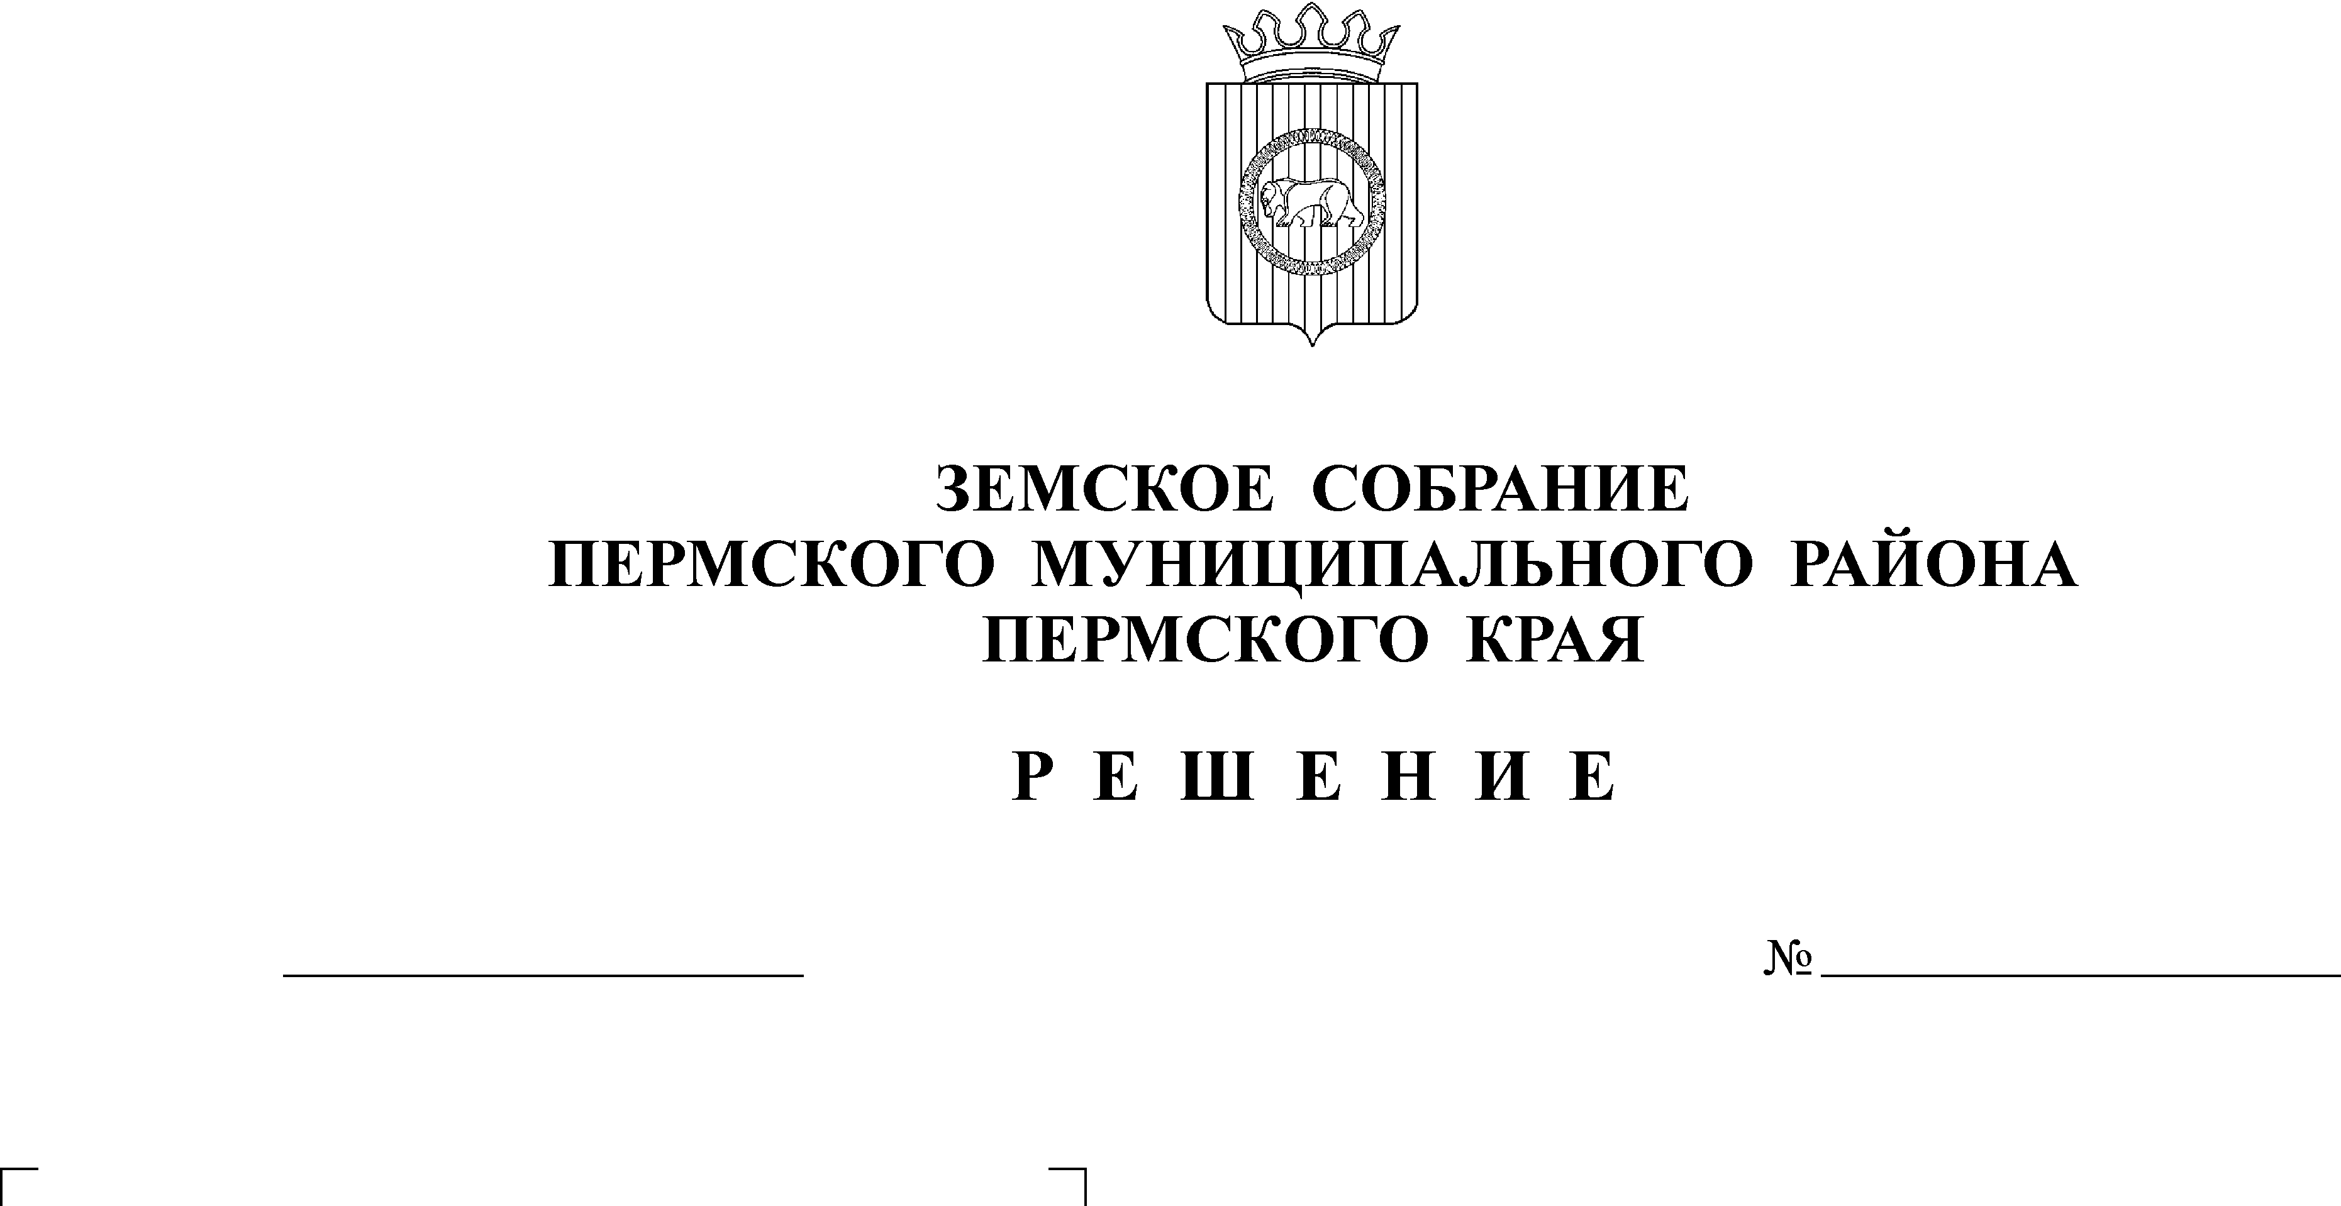
О внесении изменений в генеральный план муниципального образования «Кондратовское сельское поселение» Пермского муниципального района Пермского края, утвержденный решением Совета депутатов Кондратовского сельского поселения от 28 февраля 2014 г. № 33
25.08.2022
230
В соответствии со статьями 5.1, 8, 23, 24, 25, 28 Градостроительного кодекса Российской Федерации, с пунктом 26 части 1 статьи 16 Федерального закона от 06 октября 2003 г. № 131-ФЗ «Об общих принципах организации местного самоуправления в Российской Федерации», с частью 4 статьи 4 Закона Пермского края от 29 апреля 2022 г. № 75-ПК «Об образовании нового муниципального образования Пермский муниципальный округ Пермского края», с частью 1 статьи 25 Устава Пермского муниципального района
Земское Собрание РЕШАЕТ:
1. Внести в генеральный план муниципального образования «Кондратовское сельское поселение» Пермского муниципального района Пермского края, утвержденный решением Совета депутатов Кондратовского сельского поселения от 28 февраля 2014 г. № 33 (в редакции решений Земского Собрания Пермского муниципального района от 28 сентября 2017 г. № 252, от 27 июня 2019 г. № 407, от 25 февраля 2021 г. № 112) (далее – Генеральный план), следующие изменения:
1.1. В Том 1 «Положение о территориальном планировании» внести изменения согласно приложению 1 к настоящему решению;
1.2. Карту «Карта функциональных зон поселения; планируемого размещения объектов местного значения поселения д. Кондратово, д. Берег Камы, д. Заосиново» изложить в редакции согласно приложению 2 к настоящему решению;
1.3. Карту «Карта функциональных зон поселения. Карта планируемого размещения объектов местного значения поселения» изложить в редакции согласно приложению 3 к настоящему решению.
2. Внести в материалы по обоснованию Генерального плана следующие изменения:
2.1. В Том 2 «Материалы по обоснованию» внести изменения согласно приложению 4 к настоящему решению;
2.2. Карту «Карта границ поселения и существующих населенных пунктов, входящих в состав поселения. Карта границ зон с особыми условиями использования территорий. Карта границ территорий объектов культурного наследия. Карта месторождений и проявлений полезных ископаемых. Карта границ земель по категориям, входящих в состав поселения. Карта границ лесничеств» изложить в редакции согласно приложению 5 к настоящему решению;
2.3. Карту «Карта существующего и планируемого размещения объектов местного значения. Карта территорий объектов культурного наследия. Карта границ зон с особыми условиями использования территорий. Карта месторождений и проявлений полезных ископаемых. Карта границ земель по категориям, входящих в состав поселения д. Кондратово, д. Берег Камы, д. Заосиново» изложить в редакции согласно приложению 6 к настоящему решению.
3. Администрации Пермского муниципального района обеспечить доступ к документам, указанным в пунктах 1, 2 настоящего решения, в Федеральной государственной информационной системе территориального планирования и на официальном сайте Пермского муниципального района в срок, не превышающий десяти дней со дня принятия настоящего решения, а также разместить в государственной информационной системе обеспечения градостроительной деятельности в течение пяти рабочих дней со дня их получения.
4. Настоящее решение опубликовать в бюллетене муниципального образования «Пермский муниципальный район» и разместить на официальных сайтах Земского Собрания, Пермского муниципального района и Кондратовского сельского поселения Пермского муниципального района.
5. Настоящее решение вступает в силу со дня его официального опубликования в бюллетене муниципального образования «Пермский муниципальный район».

Глава
муниципального района В.Ю. Цветов

Председатель
Земского Собрания Д.В. Гордиенко
Приложение 1
к решению Земского Собрания
от 25.08.2022 № 230

Изменения, которые вносятся в Том 1 «Положение о территориальном планировании» генерального плана муниципального образования «Кондратовское сельское поселение» Пермского муниципального района Пермского края, утвержденного решением Совета депутатов Кондратовского сельского поселения от 28 февраля 2014 г. № 33

1. В таблице 1 подраздела 1.2 раздела 1 позиции:
2 | Размещение детского сада | д. Кондратово  (59:32:0630006:12807) | 280 мест | общественно-деловая зона | не устанавливаются | 1 очередь
3 | Размещение детского сада | д. Кондратово (часть з.у. с к.н. 59:32:3410001:750 восточнее з.у. с к.н. 59:32:3410001:2555) | 350 мест | общественно-деловая зона | не устанавливаются | расчетный срок
4 | Размещение школы (1) | д. Кондратово | 1100 мест | общественно-деловая зона | не устанавливаются | 1 очередь
изложить в редакции:
2 | Размещение детского сада | д. Кондратово (часть з.у. с к.н. 59:32:3410001:750 восточнее з.у. с к.н. 59:32:3410001:2555) | 350 мест | общественно-деловая зона | не устанавливаются | расчетный срок
3 | Размещение школы и детского сада | д. Кондратово  (59:32:0630006:6652) | по проекту | общественно-деловая зона | не устанавливаются | расчетный срок
4 | Размещение детского сада на 50 мест на 1 этаже многоквартирных жилых домов | д. Кондратово | 50 мест | - | не устанавливаются | расчетный срок
2. Примечание после таблицы 1 подраздела 1.2 раздела 1 исключить.
3. Абзац четвертый подраздела 1.5 раздела 1 изложить в редакции:
«Главной особенностью планировочной организации территории является её комплексное развитие, предусмотренное ГрК РФ. Генеральным планом определены территории комплексного развития территории (далее – КРТ) на 1 очередь и на расчетный срок. Параметры и плотность застройки расположенных в границах КРТ территорий определяются при подготовке правил землепользования и застройки территории. Расчет объектов социальной инфраструктуры в КРТ необходимо производить самостоятельно без учета запланированной социальной инфраструктуры в генеральном плане Кондратовского сельского поселения на основании местных нормативов градостроительного проектирования.».
4. В таблице 10 подраздела 5.2 раздела 5 позицию:
1 | Строительство поликлиники (400 посещений в смену) | д. Кондратово, мкр Медовый | общественно-деловая зона | расчетный срок | на территории з.у. с к.н. 59:32:0630006:16290 | границы уточняются проектом
изложить в редакции:
1 | Строительство поликлиники (450 посещений в смену) | д. Кондратово, мкр Медовый | общественно-деловая зона | 2022-2026 годы | на территории з.у. с к.н. 59:32:0630006:16290 | границы уточняются проектом
5. Таблицу 10 подраздела 5.2 раздела 5 дополнить позицией:
6 | Размещение школы (1100 мест) | д. Кондратово  (земельный участок с кадастровым номером 59:32:3410001:4255 и части земельных участков 59:32:3410001:3235 и 59:32:3410001:750) | общественно-деловая зона | 1 очередь | - | -
6. В таблице 11 подраздела 5.3 раздела 5 позицию:
2 | Размещение детского сада | д. Кондратово  (59:32:0630006:12807) | общественно-деловая зона | 1 очередь | № | X | Y | уточняется ДПТ
 |  |  |  |  | 1 | 515096.74 | 2224667.43 | уточняется ДПТ
 |  |  |  |  | 2 | 515104.64 | 2224661.25 | уточняется ДПТ
 |  |  |  |  | 3 | 515148.65 | 2224626.82 | уточняется ДПТ
 |  |  |  |  | 4 | 515165.33 | 2224613.77 | уточняется ДПТ
 |  |  |  |  | 5 | 515181.34 | 2224601.24 | уточняется ДПТ
 |  |  |  |  | 6 | 515179.52 | 2224598.55 | уточняется ДПТ
 |  |  |  |  | 7 | 515177.77 | 2224600.33 | уточняется ДПТ
 |  |  |  |  | 8 | 515170.41 | 2224601.43 | уточняется ДПТ
 |  |  |  |  | 9 | 515161.76 | 2224600.48 | уточняется ДПТ
 |  |  |  |  | 10 | 515158.87 | 2224599.24 | уточняется ДПТ
 |  |  |  |  | 11 | 515137.15 | 2224576.74 | уточняется ДПТ
 |  |  |  |  | 12 | 515130.28 | 2224568.70 | уточняется ДПТ
 |  |  |  |  | 13 | 515117.27 | 2224553.49 | уточняется ДПТ
 |  |  |  |  | 14 | 515111.54 | 2224546.80 | уточняется ДПТ
 |  |  |  |  | 15 | 515100.81 | 2224539.22 | уточняется ДПТ
 |  |  |  |  | 16 | 515096.71 | 2224536.33 | уточняется ДПТ
 |  |  |  |  | 17 | 515092.85 | 2224533.61 | уточняется ДПТ
 |  |  |  |  | 18 | 515083.32 | 2224526.44 | уточняется ДПТ
 |  |  |  |  | 19 | 515077.42 | 2224519.67 | уточняется ДПТ
 |  |  |  |  | 20 | 515025.59 | 2224560.27 | уточняется ДПТ
 |  |  |  |  | 21 | 515015.99 | 2224567.79 | уточняется ДПТ
 |  |  |  |  | 1 | 515096.74 | 2224667.43 | уточняется ДПТ
исключить.
7. В таблице 11 подраздела 5.3 раздела 5 позиции:
3 | Размещение детского сада | д. Кондратово (часть з.у. с к.н. 59:32:3410001:750 восточнее з.у. с к.н. 59:32:3410001:2555) | общественно-деловая зона | расчетный срок | № | X | Y | уточняется ДПТ
 |  |  |  |  | 1 | 514876.94 | 2224848.08 | уточняется ДПТ
 |  |  |  |  | 2 | 514847.50 | 2224809.35 | уточняется ДПТ
 |  |  |  |  | 3 | 514731.30 | 2224783.71 | уточняется ДПТ
 |  |  |  |  | 4 | 514730.52 | 2224693.75 | уточняется ДПТ
 |  |  |  |  | 5 | 514730.62 | 2224693.74 | уточняется ДПТ
 |  |  |  |  | 6 | 514785.92 | 2224709.21 | уточняется ДПТ
 |  |  |  |  | 7 | 514814.52 | 2224715.46 | уточняется ДПТ
 |  |  |  |  | 8 | 514841.31 | 2224721.10 | уточняется ДПТ
 |  |  |  |  | 9 | 514870.22 | 2224726.14 | уточняется ДПТ
 |  |  |  |  | 10 | 514893.08 | 2224733.86 | уточняется ДПТ
 |  |  |  |  | 11 | 514909.60 | 2224742.14 | уточняется ДПТ
 |  |  |  |  | 12 | 514922.00 | 2224774.38 | уточняется ДПТ
 |  |  |  |  | 13 | 514928.45 | 2224789.51 | уточняется ДПТ
 |  |  |  |  | 14 | 514931.92 | 2224794.30 | уточняется ДПТ
 |  |  |  |  | 15 | 514913.80 | 2224806.98 | уточняется ДПТ
 |  |  |  |  | 1 | 514876.94 | 2224848.08 | уточняется ДПТ
4.1 | Строительство школы (1) | д. Кондратово | общественно-деловая зона | 1 очередь | № | X | Y | уточняется ДПТ
 |  |  |  |  | 1 | 515239.26 | 2224369.32 | уточняется ДПТ
 |  |  |  |  | 2 | 515258.53 | 2224394.90 | уточняется ДПТ
 |  |  |  |  | 3 | 515279.56 | 2224376.28 | уточняется ДПТ
 |  |  |  |  | 4 | 515282.99 | 2224378.24 | уточняется ДПТ
 |  |  |  |  | 5 | 515288.24 | 2224381.25 | уточняется ДПТ
 |  |  |  |  | 6 | 515322.20 | 2224421.43 | уточняется ДПТ
 |  |  |  |  | 7 | 515310.78 | 2224431.08 | уточняется ДПТ
 |  |  |  |  | 8 | 515290.35 | 2224440.00 | уточняется ДПТ
 |  |  |  |  | 9 | 515286.17 | 2224443.20 | уточняется ДПТ
 |  |  |  |  | 10 | 515320.45 | 2224492.35 | уточняется ДПТ
 |  |  |  |  | 11 | 515181.34 | 2224601.24 | уточняется ДПТ
 |  |  |  |  | 12 | 515179.52 | 2224598.55 | уточняется ДПТ
 |  |  |  |  | 13 | 515177.77 | 2224600.33 | уточняется ДПТ
 |  |  |  |  | 14 | 515170.41 | 2224601.43 | уточняется ДПТ
 |  |  |  |  | 15 | 515161.76 | 2224600.48 | уточняется ДПТ
 |  |  |  |  | 16 | 515158.87 | 2224599.24 | уточняется ДПТ
 |  |  |  |  | 17 | 515137.15 | 2224576.74 | уточняется ДПТ
 |  |  |  |  | 18 | 515130.28 | 2224568.70 | уточняется ДПТ
 |  |  |  |  | 19 | 515117.27 | 2224553.49 | уточняется ДПТ
 |  |  |  |  | 20 | 515111.54 | 2224546.80 | уточняется ДПТ
 |  |  |  |  | 21 | 515118.53 | 2224542.21 | уточняется ДПТ
 |  |  |  |  | 22 | 515127.51 | 2224536.30 | уточняется ДПТ
 |  |  |  |  | 23 | 515133.27 | 2224532.52 | уточняется ДПТ
 |  |  |  |  | 24 | 515155.03 | 2224518.23 | уточняется ДПТ
 |  |  |  |  | 25 | 515161.34 | 2224514.08 | уточняется ДПТ
 |  |  |  |  | 26 | 515156.33 | 2224506.85 | уточняется ДПТ
 |  |  |  |  | 27 | 515153.15 | 2224502.27 | уточняется ДПТ
 |  |  |  |  | 28 | 515118.82 | 2224452.74 | уточняется ДПТ
 |  |  |  |  | 29 | 515121.18 | 2224451.10 | уточняется ДПТ
 |  |  |  |  | 30 | 515201.40 | 2224395.54 | уточняется ДПТ
 |  |  |  |  | 31 | 515207.87 | 2224391.06 | уточняется ДПТ
 |  |  |  |  | 1 | 515239.26 | 2224369.32 | уточняется ДПТ
4.2 | Строительство школы (2) | д. Кондратово | общественно-деловая зона | 1 очередь | № | X | Y | уточняется ДПТ
 |  |  |  |  | 1 | 514942.92 | 2224786.62 | уточняется ДПТ
 |  |  |  |  | 2 | 514944.43 | 2224788.76 | уточняется ДПТ
 |  |  |  |  | 3 | 514968.72 | 2224813.05 | уточняется ДПТ
 |  |  |  |  | 4 | 514991.64 | 2224817.09 | уточняется ДПТ
 |  |  |  |  | 5 | 515025.66 | 2224812.32 | уточняется ДПТ
 |  |  |  |  | 6 | 515028.58 | 2224811.91 | уточняется ДПТ
 |  |  |  |  | 7 | 515030.15 | 2224811.69 | уточняется ДПТ
 |  |  |  |  | 8 | 515070.56 | 2224799.57 | уточняется ДПТ
 |  |  |  |  | 9 | 515081.49 | 2224796.33 | уточняется ДПТ
 |  |  |  |  | 10 | 515090.62 | 2224793.63 | уточняется ДПТ
 |  |  |  |  | 11 | 515106.98 | 2224788.78 | уточняется ДПТ
 |  |  |  |  | 12 | 515135.31 | 2224790.13 | уточняется ДПТ
 |  |  |  |  | 13 | 515160.86 | 2224799.97 | уточняется ДПТ
 |  |  |  |  | 14 | 515271.05 | 2224938.78 | уточняется ДПТ
 |  |  |  |  | 15 | 515270.15 | 2224955.73 | уточняется ДПТ
 |  |  |  |  | 16 | 515268.24 | 2224991.91 | уточняется ДПТ
 |  |  |  |  | 17 | 515265.79 | 2225021.81 | уточняется ДПТ
 |  |  |  |  | 18 | 515262.00 | 2225068.18 | уточняется ДПТ
 |  |  |  |  | 19 | 515254.79 | 2225067.68 | уточняется ДПТ
 |  |  |  |  | 20 | 515133.00 | 2225048.74 | уточняется ДПТ
 |  |  |  |  | 21 | 515040.46 | 2224990.48 | уточняется ДПТ
 |  |  |  |  | 22 | 515032.81 | 2224983.53 | уточняется ДПТ
 |  |  |  |  | 23 | 514995.65 | 2224954.51 | уточняется ДПТ
 |  |  |  |  | 24 | 514892.00 | 2224871.17 | уточняется ДПТ
 |  |  |  |  | 25 | 514876.91 | 2224848.11 | уточняется ДПТ
 |  |  |  |  | 26 | 514913.80 | 2224806.98 | уточняется ДПТ
 |  |  |  |  | 27 | 514931.92 | 2224794.30 | уточняется ДПТ
 |  |  |  |  | 1 | 514942.92 | 2224786.62 | уточняется ДПТ
изложить в редакции:
2 | Размещение детского сада | д. Кондратово (часть з.у. с к.н. 59:32:3410001:750 восточнее з.у. с к.н. 59:32:3410001:2555) | общественно-деловая зона | расчетный срок | № | X | Y | уточняется ДПТ
 |  |  |  |  | 1 | 514876.94 | 2224848.08 | уточняется ДПТ
 |  |  |  |  | 2 | 514847.50 | 2224809.35 | уточняется ДПТ
 |  |  |  |  | 3 | 514731.30 | 2224783.71 | уточняется ДПТ
 |  |  |  |  | 4 | 514730.52 | 2224693.75 | уточняется ДПТ
 |  |  |  |  | 5 | 514730.62 | 2224693.74 | уточняется ДПТ
 |  |  |  |  | 6 | 514785.92 | 2224709.21 | уточняется ДПТ
 |  |  |  |  | 7 | 514814.52 | 2224715.46 | уточняется ДПТ
 |  |  |  |  | 8 | 514841.31 | 2224721.10 | уточняется ДПТ
 |  |  |  |  | 9 | 514870.22 | 2224726.14 | уточняется ДПТ
 |  |  |  |  | 10 | 514893.08 | 2224733.86 | уточняется ДПТ
 |  |  |  |  | 11 | 514909.60 | 2224742.14 | уточняется ДПТ
 |  |  |  |  | 12 | 514922.00 | 2224774.38 | уточняется ДПТ
 |  |  |  |  | 13 | 514928.45 | 2224789.51 | уточняется ДПТ
 |  |  |  |  | 14 | 514931.92 | 2224794.30 | уточняется ДПТ
 |  |  |  |  | 15 | 514913.80 | 2224806.98 | уточняется ДПТ
 |  |  |  |  | 1 | 514876.94 | 2224848.08 | уточняется ДПТ
3 | Строительство школы и детского сада | д. Кондратово | общественно-деловая зона | расчетный срок | № | X | Y | уточняется ДПТ
 |  |  |  |  | 1 | 515239.26 | 2224369.32 | уточняется ДПТ
 |  |  |  |  | 2 | 515258.53 | 2224394.90 | уточняется ДПТ
 |  |  |  |  | 3 | 515279.56 | 2224376.28 | уточняется ДПТ
 |  |  |  |  | 4 | 515282.99 | 2224378.24 | уточняется ДПТ
 |  |  |  |  | 5 | 515288.24 | 2224381.25 | уточняется ДПТ
 |  |  |  |  | 6 | 515322.20 | 2224421.43 | уточняется ДПТ
 |  |  |  |  | 7 | 515310.78 | 2224431.08 | уточняется ДПТ
 |  |  |  |  | 8 | 515290.35 | 2224440.00 | уточняется ДПТ
 |  |  |  |  | 9 | 515286.17 | 2224443.20 | уточняется ДПТ
 |  |  |  |  | 10 | 515320.45 | 2224492.35 | уточняется ДПТ
 |  |  |  |  | 11 | 515181.34 | 2224601.24 | уточняется ДПТ
 |  |  |  |  | 12 | 515179.52 | 2224598.55 | уточняется ДПТ
 |  |  |  |  | 13 | 515177.77 | 2224600.33 | уточняется ДПТ
 |  |  |  |  | 14 | 515170.41 | 2224601.43 | уточняется ДПТ
 |  |  |  |  | 15 | 515161.76 | 2224600.48 | уточняется ДПТ
 |  |  |  |  | 16 | 515158.87 | 2224599.24 | уточняется ДПТ
 |  |  |  |  | 17 | 515137.15 | 2224576.74 | уточняется ДПТ
 |  |  |  |  | 18 | 515130.28 | 2224568.70 | уточняется ДПТ
 |  |  |  |  | 19 | 515117.27 | 2224553.49 | уточняется ДПТ
 |  |  |  |  | 20 | 515111.54 | 2224546.80 | уточняется ДПТ
 |  |  |  |  | 21 | 515118.53 | 2224542.21 | уточняется ДПТ
 |  |  |  |  | 22 | 515127.51 | 2224536.30 | уточняется ДПТ
 |  |  |  |  | 23 | 515133.27 | 2224532.52 | уточняется ДПТ
 |  |  |  |  | 24 | 515155.03 | 2224518.23 | уточняется ДПТ
 |  |  |  |  | 25 | 515161.34 | 2224514.08 | уточняется ДПТ
 |  |  |  |  | 26 | 515156.33 | 2224506.85 | уточняется ДПТ
 |  |  |  |  | 27 | 515153.15 | 2224502.27 | уточняется ДПТ
 |  |  |  |  | 28 | 515118.82 | 2224452.74 | уточняется ДПТ
 |  |  |  |  | 29 | 515121.18 | 2224451.10 | уточняется ДПТ
 |  |  |  |  | 30 | 515201.40 | 2224395.54 | уточняется ДПТ
 |  |  |  |  | 31 | 515207.87 | 2224391.06 | уточняется ДПТ
 |  |  |  |  | 1 | 515239.26 | 2224369.32 | уточняется ДПТ
4 | Размещение детского сада на 50 мест на 1 этаже многоквартирных жилых домов | д. Кондратово | - | расчетный срок | - |  |  | уточняется ДПТ
9. Раздел 6 признать утратившим силу.
Приложение 2
к решению Земского Собрания
от 25.08.2022 № 230

Карта «Карта функциональных зон поселения; планируемого размещения объектов местного значения поселения д. Кондратово, д. Берег Камы, д. Заосиново»

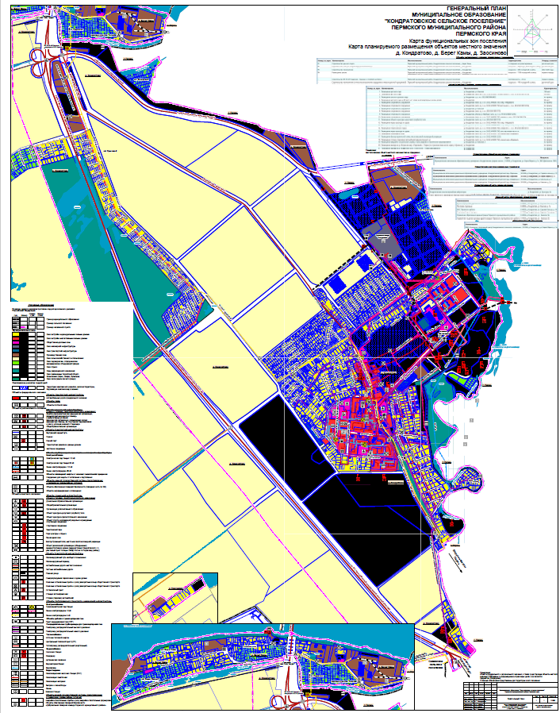
Приложение 3
к решению Земского Собрания
от 25.08.2022 № 230

Карта «Карта функциональных зон поселения. Карта планируемого размещения объектов местного значения поселения»
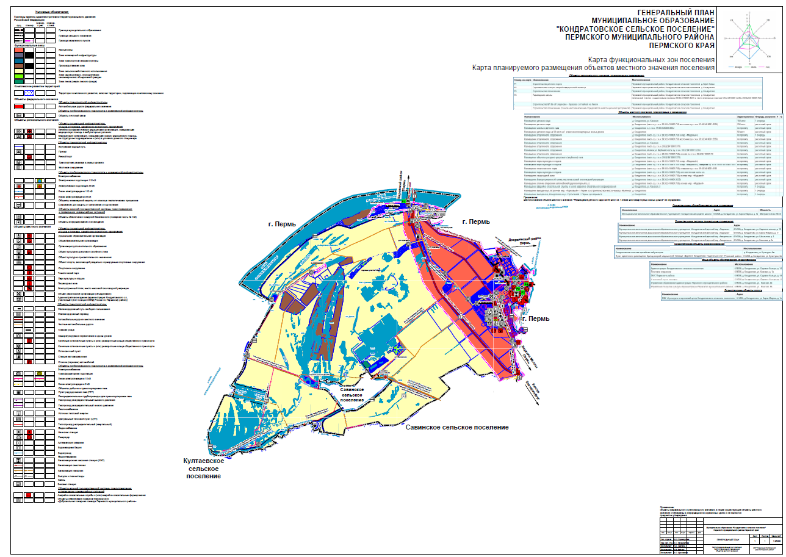

Приложение 4
к решению Земского Собрания
от 25.08.2022 № 230

Изменения, которые вносятся в Том 2 «Материалы по обоснованию» генерального плана муниципального образования «Кондратовское сельское поселение» Пермского муниципального района Пермского края, утвержденного решением Совета депутатов Кондратовского сельского поселения от 28 февраля 2014 г. № 33

1. Раздел 1 изложить в редакции:
«Генеральный план Кондратовского сельского поселения (далее по тексту – Генеральный план) разработан отделом стратегического развития МКУ «Управление стратегического развития Пермского муниципального района». Генеральный план Кондратовского сельского поселения направлен на создание благоприятных условий территориального и социально-экономического развития сельского поселения до 2035г. 1 очередь развития территории поселения – 2025 год, расчетный срок – 2040 год.
При разработке Генерального плана были использованы следующие материалы:
- генеральный план Кондратовского сельского поселения, утвержденный решением Совета депутатов Кондратовского сельского поселения от 28 февраля 2014 г. № 33 (в редакции решений Земского Собрания Пермского муниципального района от 28 сентября 2017 г. № 252, от 27 июня 2019 г. № 407, от 25 февраля 2021 г. № 112);
- схема территориального планирования Пермского муниципального района, утвержденная решением Земского собрания Пермского муниципального района от 17 декабря 2010 г. № 134 (в редакции от 23 декабря 2021 г. № 200);
- схема территориального планирования Пермского края, утвержденная постановлением Правительства Пермского края от 27 октября 2009 г. № 780-п» (в редакции от 17 ноября 2021 г. № 886-п);
-стратегия социально-экономического развития Пермского муниципального района на 2016-2030 годы, утвержденная решением Земского Собрания от 28 апреля 2015 г. № 60 (в редакции от ред. от 29 августа 2019 г. № 419, от 22 октября 2020 г. № 83, от 25 ноября 2021 г. № 188);
- региональные нормативы градостроительного проектирования Пермского края, утвержденные постановлением Правительства Пермского края от 17 августа 2018 г. № 459-п;
- местные нормативы градостроительного проектирования Пермского муниципального района Пермского края, утвержденные решением Земского Собрания Пермского муниципального района от 30 ноября 2017 г. № 275 (в редакции от 31 октября 2019 г. № 8);
- цифровая топографическая основа в масштабе 1:10000, 1: 5000;
- кадастровые планы территорий на кадастровые кварталы, расположенные в границах Кондратовского сельского поселения, от мая 2022 г.;
- аэрофотопланы на территорию поселения и отдельно на населенные пункты.»
2. Таблицу 1 пункта 2.1.1 подраздела 2.1 раздела 2 изложить в редакции:
№ | Наименование | Существующая площадь населенного пункта, га | Численность населения на 01.01.2022 г., чел.
1 | д. Кондратово | 1553,17 | 13961
2 | д. Берег Камы | 98,53 | 250
3 | д. Заосиново | 6,92 | 30
Итого |  | 1660,64 | 14241
3. Таблицу 6 пункта 2.1.2 подраздела 2.1 раздела 2 после позиции:
2 | Заосиновский участок (горный отвод) | Расположено на западе поселения | ПГС, песок | АО «Индустрия Пермь», ПЕМ 80311 ТЭ | Разрабатываемые, Запасы учтены ТБЗ
дополнить позициями:
2.1 | Заосинский-6 |  | ПГС, песок | ООО «НерудУралТорг»  ПЕМ 80378 ТЭ | Разрабатываемые
2.2 | Заосинский-7 |  | ПГС, песок | ООО «Подводспецстрой»  ПЕМ 80379 ТЭ | Разрабатываемые
4. В таблице 6 пункта 2.1.2 подраздела 2.1 раздела 2 позицию:
4 | Заюрчимское (горный отвод) | Расположено на западе поселения | ПГС, песок | ООО «Заюрчимский карьер», ПЕМ 80128 ТЭ | Разрабатываемые
изложить в редакции:
4 | Заюрчимское (горный отвод) | Расположено на западе поселения | ПГС, песок | ООО «НСМ-Заюрчим», ПЕМ 80368 ТЭ | Разрабатываемые
5. Таблицу 8 пункта 2.1.3 подраздела 2.1 раздела 2 после позиции:
Муниципальное автономное дошкольное образовательное учреждение «Кондратовский детский сад «Акварельки» | 614506, д. Кондратово, ул. Камская, д. 2а | 350/522
дополнить позицией:
Муниципальное автономное дошкольное образовательное учреждение «Кондратовский детский сад «Акварельки» | д. Кондратово, ул. Школьная, д. 5  (59:32:0630006:12807) | 280/  426
6. После таблицы 10 пункта 2.1.3 подраздела 2.1 раздела 2 слова «На территории поселения в д. Кондратово находятся 4 аптеки.
В качестве приоритетных инвестиционных проектов социальной сферы на расчетный период социально-экономического развития Поселения предлагается:
- размещение лечебного учреждения I уровня в д. Кондратово;
- размещение лечебного учреждения I уровня в д. Кондратово (мкр. Медовый).» исключить.
7. После таблицы 13 пункта 2.1.3 подраздела 2.1 раздела 2 слова «На территории Кондратовского сельского поселения объекты утилизации ТБО отсутствуют.
Организация вывоза ТБО из всех населенных пунктов Кондратовского поселения осуществляется на полигон в д. Софроны Двуреченского сельского поселения.» исключить.
8. Таблицу 17 пункта 2.1.3 подраздела 2.1 раздела 2 изложить в редакции:
Наименование дорог | Протяженность в пределах поселения, км | Значение | Техническая категория | Тип покрытия | Ширина придорожной полосы, м
М-7 «Волга» (Западный обход г. Перми) | 8,6 (без развязок) | федерального | Iб | асфальтобетон | не устанавливается
«Кондратово-Верхние Муллы» | 2,026 | местного | IV | асфальтобетон | не устанавливается
«Кондратово – Берег Камы» | 4,5 | местного | IV | асфальтобетон | не устанавливается
Мостовой переход через реку Мулянка | 3,328 | местного | III | асфальтобетон | не устанавливается
9. В подпункте «Пассажирский транспорт» пункта 2.1.3 подраздела 2.1 раздела 2:
9.1. абзац первый изложить в редакции:
«Общедоступные пассажирские перевозки осуществляются ежедневно.».
9.2. абзацы второй и третий признать утратившими силу.
10. В таблице 21 пункта 2.1.4 подраздела 2.1 раздела 2 позицию:
11 | Заюрчим VI, селище | Правый берег р. Юрчим, в 2,0 км к северу от д. Ванюки | Приказ Министерства культуры, молодежной политики и массовых коммуникаций Пермского края от 04 сентября 2014 г. № СЭД-27-01-09-366 «Об установлении границ территории и утверждении режима использования территории объекта археологического наследия - памятника «Заюрчим VI, поселение»
изложить в редакции:
11 | Заюрчим VI, поселение | Правый берег р. Юрчим, в 2,0 км к северу от д. Ванюки | Приказ Министерства культуры, молодежной политики и массовых коммуникаций Пермского края от 04 сентября 2014 г. № СЭД-27-01-09-366 «Об установлении границ территории и утверждении режима использования территории объекта археологического наследия - памятника «Заюрчим VI, поселение»
11. В таблице 24 подпункта «Охранные зоны инженерных коммуникаций» пункта 2.1.5 подраздела 2.1 раздела 2 позиции:
Охранная зона отводящего коллектора очищенных сточных вод до рассеивающего выпуска в р. Кама | 59:32-6.921
Охранная зона газопровода высокого давления к котельной совхоза «Красава» | 59:00-6.157
Охранная зона тепловых сетей | 59:00-6.128
Охранная зона газопровода ЗАО «Газпром газораспределение Пермь» | 59:32-6.1110
Охранная зона газопровода высокого давления к жилым домам в д. Кондратово | 59:32-6.291
Охранная зона газопровода низкого давления | 59:32-6.2620
Охранная зона газопровода ЗАО «Газпром газораспределение Пермь» | 59:01-6.3418
Охранная зона газопровода низкого давления | 59:32-6.893
исключить.
12. Таблицу 24 подпункта «Охранные зоны инженерных коммуникаций» пункта 2.1.5 подраздела 2.1 раздела 2 дополнить позициями:
Охранная зона «Строительство ПС 110/10/6 кВ «Заостровка», КВЛ 110/10/6 кВ «Пусковой комплекс №6» (КВЛ 110 кВ ТЭЦ-9-Заостровка ц.1,2,3,4) | 59:01-6.4022
Охранная зона ВЛ-6кВ отп.к КТП-7663 ВЛ-6кВ Кондратово ПС Красава | 59:32-6.2493
Охранная зона КТП-7663 | 59:32-6.2497
Охранная зона КТП-7657 | 59:32-6.2478
Охранная зона ВЛ-10кВ ф.Поселок-2 ПС Кондратово отпайка от оп. №8/1 | 59:32-6.6240
Охранная зона линии электропередач 10 кВ от ПС "Кондратово" ф. Транзит База-1, ф. Транзит База-2 до РП-59 (части расположенной на территории Дзержинского района города Перми) | 59:01-6.3146
Охранная зона Здание (контейнерного типа) ТП №47825 | 59:32-6.6192
Охранная зона ВЛ 10кВ Красава от ПС Красава-3 отп.на ТП-47825 | 59:32-6.6399
13. Подпункт «Охранные зоны инженерных коммуникаций» пункта 2.1.5 подраздела 2.1 раздела 2 дополнить таблицами 24.1, 24.2, 24.3:

«Охранная зона газопроводов и систем газоснабжения
Таблица 24.1
Наименование | Реестровый номер
Охранная зона газопровода высокого давления к котельной совхоза «Красава» | 59:00-6.157
Охранная зона газопровода ЗАО «Газпром газораспределение Пермь» | 59:32-6.1110
Охранная зона газопровода высокого давления к жилым домам в д. Кондратово | 59:32-6.291
Охранная зона газопровода низкого давления | 59:32-6.2620
Охранная зона газопровода ЗАО «Газпром газораспределение Пермь» | 59:01-6.3418
Охранная зона газопровода низкого давления | 59:32-6.893

Охранная зона тепловых сетей
Таблица 24.2
Наименование | Реестровый номер
Охранная зона тепловых сетей | 59:00-6.128
Охранная зона тепловой сети | 59:32-6.5719

Охранная зона сетей водоотведения
Таблица 24.3
Наименование | Реестровый номер
Охранная зона отводящего коллектора очищенных сточных вод до рассеивающего выпуска в р. Кама | 59:32-6.921
«»
14. В таблице 27 подраздела 2.2.3 раздела 2.2 после позиции:
2 | Муниципальное автономное дошкольное образовательное учреждение «Кондратовский детский сад «Акварельки» | 614506, д. Кондратово, ул. Камская, д. 2а | сохраняемый
дополнить позицией:
3 | Муниципальное автономное дошкольное образовательное учреждение «Кондратовский детский сад «Акварельки» | д. Кондратово, ул. Школьная, д. 5  (59:32:0630006:12807) | сохраняемый
15. В таблице 28 пункта 3.1.2 подраздела 3.1 раздела 3 позицию:
4 | Строительство поликлиники | Пермский муниципальный район, Кондратовское сельское поселение, д. Кондратово | мощность – 400 посещений в смену | не устанавливаются | расчетный срок
изложить в редакции:
4 | Строительство поликлиники | Пермский муниципальный район, Кондратовское сельское поселение, д. Кондратово | мощность – 450 посещений в смену | не устанавливаются | 2022-2026 годы
16. Таблицу 28 пункта 3.1.2 подраздела 3.1 раздела 3 дополнить позицией:
6 | Размещение школы | д. Кондратово  (земельный участок с кадастровым номером 59:32:3410001:4255 и части земельных участков 59:32:3410001:3235 и 59:32:3410001:750) | 1100 мест | не устанавливаются | первая очередь
17. В таблице 29 подраздела 4.1 раздела 4 позиции:
2 | Размещение детского сада | д. Кондратово  (59:32:0630006:12807) | 280 мест | общественно-деловая зона | не устанавливаются | 1 очередь
3 | Размещение детского сада | д. Кондратово (часть з.у. с к.н. 59:32:3410001:750 восточнее з.у. с к.н. 59:32:3410001:2555) | 350 мест | общественно-деловая зона | не устанавливаются | расчетный срок
4 | Размещение школы (1) | д. Кондратово | 1100 мест | общественно-деловая зона | не устанавливаются | 1 очередь
изложить в редакции:
2 | Размещение детского сада | д. Кондратово (часть з.у. с к.н. 59:32:3410001:750 восточнее з.у. с к.н. 59:32:3410001:2555) | 350 мест | общественно-деловая зона | не устанавливаются | расчетный срок
3 | Размещение школы и детского сада | д. Кондратово | по проекту | общественно-деловая зона | не устанавливаются | расчетный срок
4 | Размещение детского сада на 50 мест на 1 этаже многоквартирных жилых домов | д. Кондратово | 50 мест | - | не устанавливаются | расчетный срок
18. Примечание после таблицы 29 подраздела 4.1 раздела 4 исключить.
19. Наименование раздела 4.2 изложить в редакции:
«Обоснование выбранного варианта размещения объектов местного и регионального значения поселения».
20. Таблицу 37 и примечание к таблице пункта 4.2.3 подраздела 4.2 раздела 3 изложить в редакции:
№ | Название населенного пункта | Численность населения на 01.01.2022 г., чел. | Площадь незастроенных территорий, га* | Проектируемая численность населения, чел. | Общая численность, чел.
1 | д. Кондратово | 13961 | 18,98 | 2711 | 16788
2 | д. Берег Камы | 250 | - | - | 250
3 | д. Заосиново | 30 | - | - | 30
Итого |  | 14241 | 18,98 | 2711 | 16952
Примечание: на территории, отнесенные к КРТ, не производится расчет численности населения.».
21. Пункт 4.2.4 подраздела 4.2 раздела 4 изложить в редакции:
«Количество и мощность дошкольных образовательных учреждений, общеобразовательных учреждений рассчитывается в соответствии с местными нормативами градостроительного проектирования Пермского муниципального района Пермского края, утвержденными решением Земского Собрания Пермского муниципального района от 30 ноября 2017 г. № 275 (в редакции решения Земского собрания Пермского муниципального района Пермского края от 31 октября 2019 г. № 8).
Количество и мощность объектов здравоохранения рассчитывается в соответствии с приказом Министерства здравоохранения Российской Федерации от 27 февраля 2016 года № 132н «О требованиях к размещению медицинских организаций государственной системы здравоохранения и муниципальной системы здравоохранения исходя из потребностей населения», с постановлением Правительства Пермского края от 15 февраля 2022 года № 105-п «Об утверждении Территориальной программы государственных гарантий бесплатного оказания гражданам медицинской помощи на 2022 год на плановый период 2023 и 2024 годов».
Количество и мощность объектов в области физической культуры и массового спорта, объектов торговли, общественного питания и бытового обслуживания, объектов в области ритуальных услуг и содержания мест захоронения рассчитывается в соответствии с СП 42.13330.2016 «Градостроительство. Планировка и застройка городских и сельских поселений. Актуализированная редакция СНиП 2.07.01-89*».
Количество и мощность объектов социально-бытового обслуживания на население, предусмотренное к размещению проектом планировки территории, принимается в соответствии с данным проектом.»
22. Таблицу 38 пункта 4.2.5 подраздела 4.2 раздела 4 изложить в редакции:
№ | Наименование планировочного образования | Существующая численность населения, чел | Увеличение расчетной численности населения, чел. | Общая численность населения до 2040 г. (расчетный срок), чел. | Нормативный расчетный показатель | Расчетная потребность на население, мест |  | Мощность существующих объектов, мест | Потребность в новых местах | Мероприятия
1 | Дошкольные образовательные учреждения | 14241 | 9204 | 16952 | 100 место на 1000 жителей | 1695 | 1030 |  | 665 | 1. Размещение детского сада на 150 мест на 1 очередь вдоль ул. Камская  2. Размещение детского сада на 350 мест на расчетный срок (часть з.у. с к.н. 59:32:3410001:750 восточнее з.у. с к.н. 59:32:3410001:2555)  3. Размещение детского сада на 50 мест на 1 этаже многоквартирных жилых домов на расчетный срок  4. Размещение школы и детского сада в д. Кондратово на расчетный срок на з.у. с к.н. 59:32:0630006:6652;
2 | Общеобразовательные учреждения | 14241 | 9204 | 16952 | 124 места на 1000 жителей | 2102 | - |  | 1262 | 1. Размещение школы и детского сада в д. Кондратово на расчетный срок на з.у. с к.н. 59:32:0630006:6652;  2. Размещение школы в д. Кондратово на 1100 мест на 1 очередь на з.у. с к.н. 59:32:0630006:6652;  - з.у. с к.н. 59:32:3410001:4255 и части з.у. с к.н. 59:32:3410001:3235 и 59:32:3410001:750
23. Таблицу 39 пункта 4.2.5 подраздела 4.2 раздела 4 изложить в редакции:
№ | Наименование объекта обслуживания | Общая численность населения до 2040 г. (расчетный срок), чел | Нормативный расчетный показатель | Расчетная потребность на население | Мощность существующих объектов | Мощность объектов, предусмотренная проектами планировки | Потребность в новых объектах | Мероприятия
2. Объекты здравоохранения
1 | Сельская врачебная амбулатория | 16952 | 1 ед. на 2- 10 тыс. чел. | 1 ед. | 1 ед. | - | - | -
2 | Пункт временного размещения бригад скорой медицинской помощи «Деревня Кондратово» подстанции смп «Пермский район» | 16952 | 1 свыше 50 тыс. чел., время доезда до пациента бригад скорой медицинской помощи при оказании скорой медицинской помощи в экстренной форме не должно превышать 20 минут с момента ее вызова | 1 ед. | 1 ед. | - | 1 ед. | 1. Строительство станции скорой медицинской помощи в д. Кондратово на расчетный срок
3 | Поликлиника | 16952 | 1 ед. на 20- 50 тыс. чел. | 1 ед. | - | - | 1 ед. | 1. Строительство поликлиники в д. Кондратово на 2022-2026 годы
3. Объекты в области физической культуры и массового спорта
1 | МАУ «Кондратовский дом спорта» | 16952 | 1 ед. на район | 1 ед. | - | - | 1 ед. | -
2 | Плоскостные сооружения | 16952 | 1950 кв.м. на 1000 чел. | 33056 кв.м. | - | - | 33056 | 1. Размещение 6-ти спортивных сооружений в д. Кондратово
4. Объекты торговли, общественного питания и бытового обслуживания
5 | Предприятия торговли | 16952 | 300 кв.м. на 1000 чел. | 5086 кв.м. | 5560 кв.м. | - | - | -
6 | Предприятия общественного питания | 16952 | 40 мест на 1000 чел. | 678 мест | 858 | - | - | -
7 | Предприятия бытового обслуживания | 16952 | 7 рабочих мест на 1000 чел. | 119 | 123 | - | - | -
5. Объекты в области ритуальных услуг и содержания мест захоронения
 | Кладбище традиционного захоронения | 16952 | 0,24 га на 1000 чел. | 4,1 га | - | - | - | Захоронения на кладбище вблизи д. Болгары Култаевского сп

24. Дополнить разделом 8 следующего содержания:

«8. Технико-экономические показатели
Таблица 12
Показатели | Единица измерения | Существующее положение  2020 г. | Первая очередь  2025 г. | Расчетный срок  2040 г.
1 | 2 | 3 | 4 | 5
1. Территория
1.1. Общая площадь земель в границах муниципального образования | га | 7402,75 | 7402,75 | 7402,75
Земли сельскохозяйственного назначения | га | 4834,5 | 4661,58 | 4661,58
Земли населенных пунктов, в т.ч. по населенным пунктам | га | 1660,64 | 1660,86 | 1660,86
д. Кондратово | га | 1553,17 | 1553,01 | 1553,01
д. Берег Камы | га | 98,53 | 100,07 | 100,07
д. Заосиново | га | 8,94 | 7,78 | 7,78
Земли промышленности, энергетики, транспорта, связи, радиовещания, телевидения, информатики, земли для обеспечения космической деятельности, земли обороны, безопасности и земли иного специального назначения | га | 350,03 | 522,73 | 522,73
Земли особо охраняемых территорий и объектов | га | - | - | -
Земли лесного фонда | га | 6,21 | 6,21 | 6,21
Земли водного фонда | га | 551,37 | 551,37 | 551,37
1.2. Функциональное зонирование вне границ населенных пунктов
Производственные зоны | га | 385,39 | 470,90 | 470,90
Зоны инженерной инфраструктуры | га | 52,81 | 54,47 | 54,47
Зона садоводческих или огороднических некоммерческих товариществ | га | 72,17 | 72,17 | 72,17
Зоны сельскохозяйственного использования | га | 4674,16 | 4586,77 | 4586,77
Зона лесов (земли лесного фонда) | га | 6,21 | 6,21 | 6,21
2. Население
Численность населения | тыс. чел. | 14,2 | 15,6 | 16,9
3. Учреждения и предприятия обслуживания населения
Дошкольные образовательные учреждения | число мест | 1030 | 1180 | 1630
Общеобразовательные учреждения | число мест | 840 | 1940 | 1940+школа по проекту
Сельская врачебная амбулатория | объект | 1 | 1 | 1
Пункт временного размещения бригад скорой медицинской помощи | объект | 1 | 1 | 1
Медицинская организация, оказывающая скорую медицинскую помощь | объект | - | - | 1
Поликлиника | объект | - | 1 | 1
Спортивные залы общего пользования | объект | 1 | 1 | 1
Спортивное сооружение | объект | - | 1 | 6
Объект культурно-досугового (клубного) типа | объект | 1 | 1 | 2
Объект культурно-просветительного назначения | объект | 3 | 3 | 3
Тематический парк | объект | - | - | 1
Парк культуры и отдыха | объект | - | - | 3
Пешеходная зона | объект | - | - | 2
Благоустроенный пляж, место массовой околоводной рекреации | объект | - | - | 1
4. Транспортная инфраструктура
4.1. Протяженность автомобильных дорог - всего | км | 19,15 | 19,15 | 19,15
в том числе:
- федерального значения | км | 8,94 | 8,94 | 8,94
- местного значения | км | 10,21 | 10,21 | 10,21
4.2. Плотность автомобильной транспортной сети | км/1000 км² | 0,2 | 0,2 | 0,2
4.3. Сооружения транспорта | ед | 6 | 6 | 7
в том числе:
Автомобильные мосты | ед | 2 | 2 | 3
Транспортные развязки в разных уровнях | ед | 2 | 2 | 2
Транспортные развязки в одном уровне | ед | 1 | 1 | 1
4.4. Объекты придорожного сервиса, всего | ед | 1 | 1 | 1
в том числе:
- автозаправочные станции | ед | 1 | 1 | 1
- автомобильные парковки | ед | - | - | 2
»

Приложение 5
к решению Земского Собрания
от 25.08.2022 № 230

Карта «Карта границ поселения и существующих населенных пунктов, входящих в состав поселения. Карта границ зон с особыми условиями использования территорий. Карта границ территорий объектов культурного наследия. Карта месторождений и проявлений полезных ископаемых. Карта границ земель по категориям, входящих в состав поселения. Карта границ лесничеств»
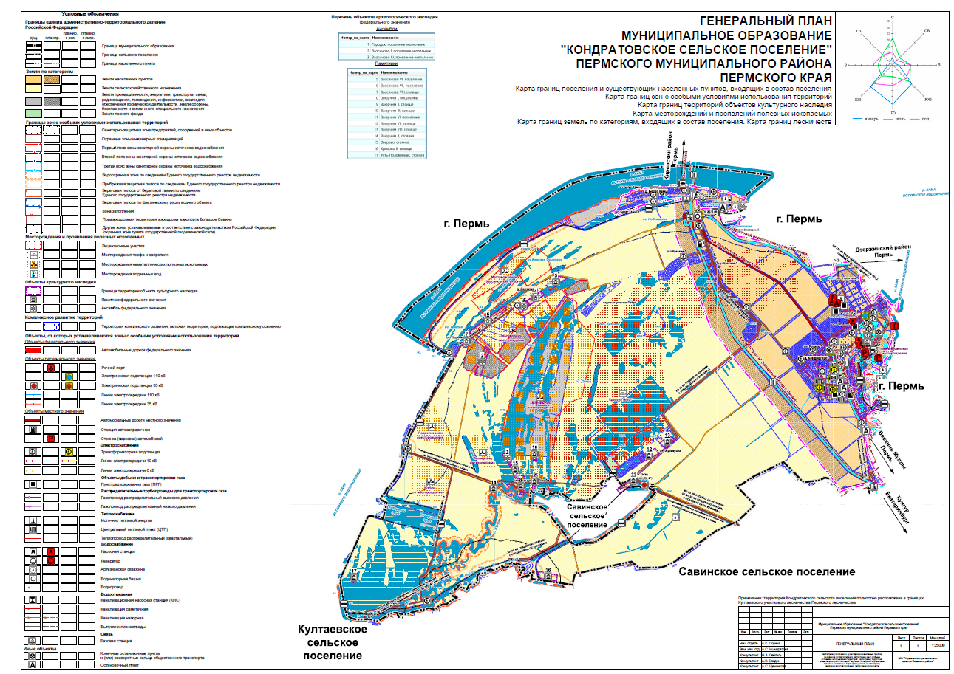

Приложение 6
к решению Земского Собрания
от 25.08.2022 № 230

Карта «Карта существующего и планируемого размещения объектов местного значения. Карта территорий объектов культурного наследия. Карта границ зон с особыми условиями использования территорий. Карта месторождений и проявлений полезных ископаемых. Карта границ земель по категориям, входящих в состав поселения д. Кондратово, д. Берег Камы, д. Заосиново»
